1.- Configurar caja registradora para web:
Se debe crear una caja
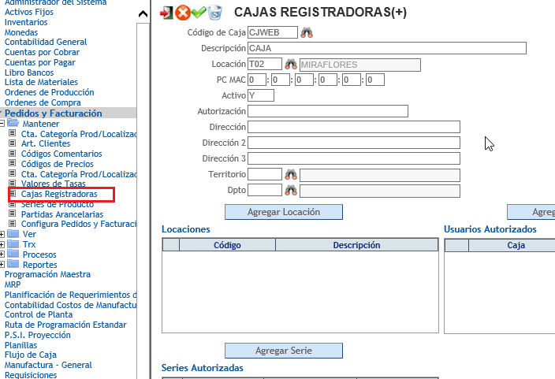
Asignarles los almacenes que se van a usar para la web y asignarles la prioridad.
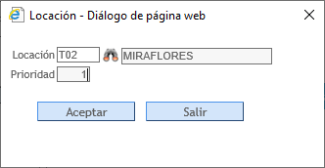

2.- Crear los conceptos de pago para la nueva caja.
Crear cada concepto de pago para la nueva caja registradora. Poner todos los datos necesarios y además no olvidar el tipo de pago.
Recordar que son 4 tipos de pago que se usarán en la web (paypal, culqui, efectivo y depósito) por lo tanto, deben ser 4 conceptos de pago.
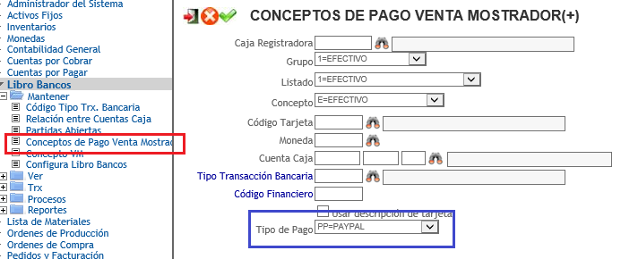
3.- Configurar el almacén de servicio para despacho.
Cada almacén que se va a usar para la web, debe tener su respectivo almacén de servicios con el cual se hará el envío. Por lo tanto, colocar en el campo indicado en la imagen el almacén de servicio que se usará.
Por ejemplo: para el almacén T02 se usará el almacén S02.
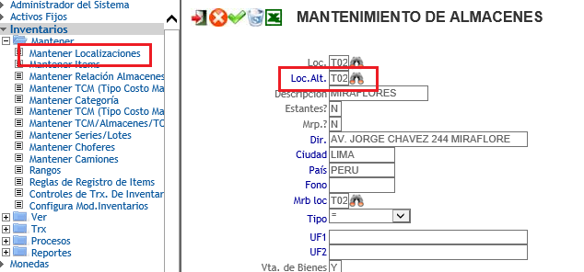

4.- Configurar la nueva caja registradora en Parámetros Generales III.
La nueva caja que se ha creado debe de estar en Parámetros Generales III.
